Activité 1 : Identifier le microbiote humain.
- A partir des documents 1 et 2, définir ce qu’est le microbiote humain et comment il se met en place à la naissance.
- A partir du document 3, proposer des hypothèses pour expliquer les différences de microbiote intestinaux entre les populations humaines.
- Faire un petit texte définissant le microbiote humain ainsi que ses caractéristiques.
Document 1 : La diversité des microbes constituant notre organisme : le microbiote.
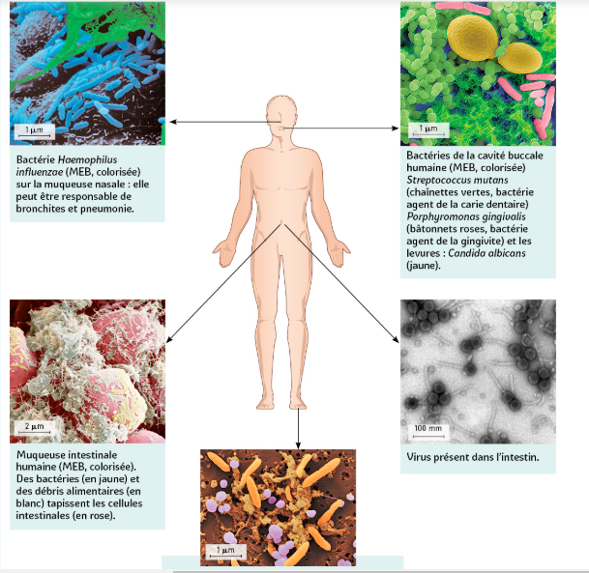

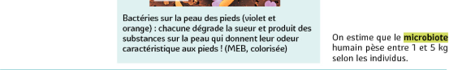

Document 2 : Des microbiotes différents selon le type d’accouchement.
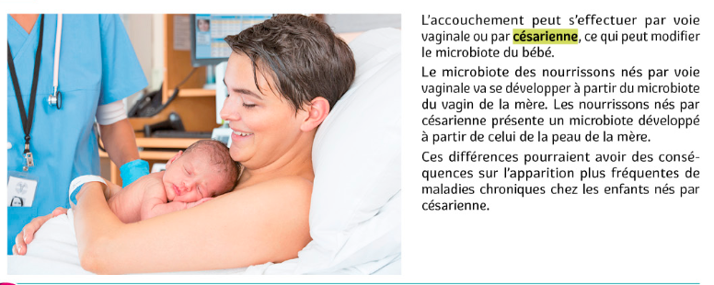

Document 3 : Les microbiotes de différentes populations.
